KaosTek - kundedatabase

**Del 1**KaosTek bruger en gammel database, som kun består af én tabel. Tabellen indeholder forskellige oplysninger om virksomhedens kunder, såsom navne, adresser og ordrer. Det betyder, at al information er samlet i én tabel, hvilket gør det svært at opdatere og vedligeholde kundedata korrekt.

Virksomhedens nye udviklingschef, Peter, har besluttet at lukke den gamle database og i stedet udvikle en ny, der er bedre struktureret. Dette skal gøre det nemmere at finde oplysninger og rette informationerne om de enkelte kunder.

Du skal bruge et screenshot af den eksisterende tabel til at løse følgende opgaver:

1. Design en ny database, der er bedre organiseret. Husk at normalisere databasen, mindst til 2. normalform, for at sikre at data opbevares på en effektiv måde.

2. Opret databasen, opret de nødvendige tabeller, og indsæt de angivne data.

3. Skriv en SQL-sætning, der genererer en rapport, som viser alle kunder og antallet af deres bestillinger. Hvis en kunde ikke har lavet nogle bestillinger, skal der stå 0.

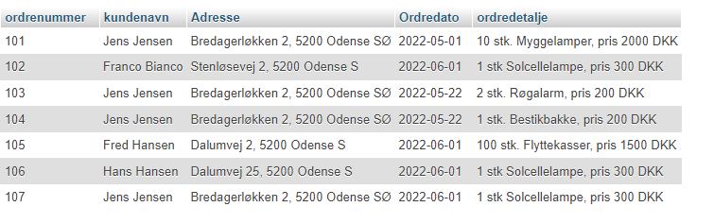

**Del 2**Dit databasemodel-diagram skal være godkendt, før du kan begynde på Del 2.

I denne opgave skal du udvikle en simpel webside, der viser en oversigt over alle produkter. Produkterne skal være sorteret fra det billigste til det dyreste.

**Aflevering:**

Afleveres i en **ZIP-fil** senest **5 arbejdsdage** efter opgaven er udleveret. ZIP-filen skal indeholde følgende:

* Et billede af dit database-diagram for MySQL-databasesystemet (f.eks. i .jpg-format).
* En tekstfil med en SQL-sætning, der kan hente en liste over kunder samt antallet af deres ordrer. Hvis en kunde ikke har nogen ordrer, skal der vises 0.